VRGame

# Base

Grote social based game gebaseerd op de oasis van Ready Player One. Het bestaat uit verschillende werelden waar mensen samen komen om van alles en nog wat te doen. Het wordt niet helemaal oasis want sommige dingen daar in zijn moeilijk om na te maken.

*Examples*

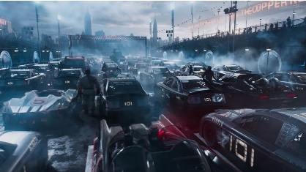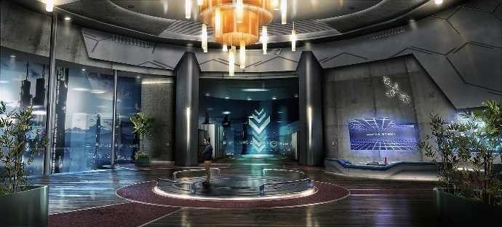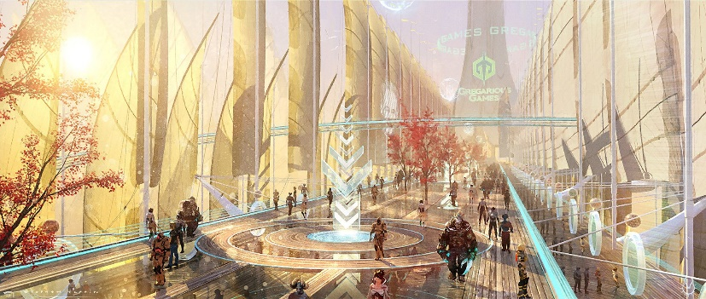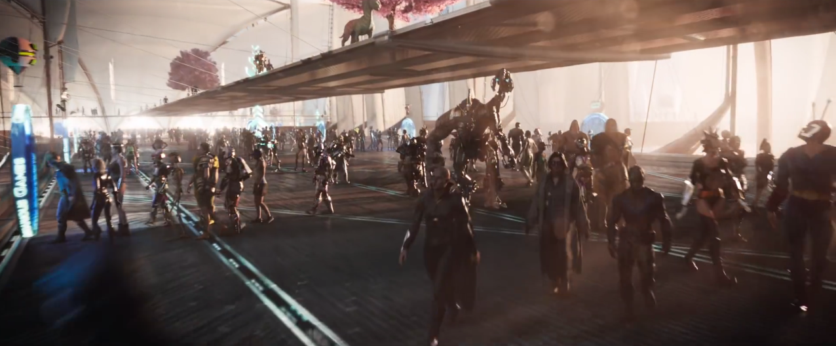

# Lobby

De main center world waar mensen kunnen zijn is de lobby. Hier komen alle spelers in terecht als ze de wereld joinen. De lobby is een groot plein met allemaal portals waarmee spelers kunnen teleporteren naar andere werelden.

*Voorbeelden*

